常州市雕庄中心小学

校本课程操作手册

课程名称：悦读社

任教教师: 赵 茹

二0二五年一月

雕庄中心小学校本课程规章制度

一、活动前
1．教师提前3分钟到达上课地点，队员准时、坚持参加每次活动。
2．教师做好每次活动的考勤，请假的队员要及时与该生的班主任联系，搞清去向。
3．教师做好课前准备，学生带好所需的学习用品。

二、活动时
1.队员要遵守纪律，按时、认真完成学习任务。
2.队员之间要团结合作、互帮互助、友好相处。

三、活动后
1．要做好教室的清洁打扫。请各校本课程再结合各自的特点，师生共同补充制定具有个性化的制度，其中校本课程岗位设置、优秀社员评选标准不可少。
2.制度定好后，请上传至校园网“学生成长——校本课程工作”栏目

常州市雕庄中心小学校本课程开发纲要
开发的课程名称 | 阅读欣赏 | 教师姓名 | 赵茹
实施对象 | 三（1） | 班级规模 | 44人
展示形式 | 视频展示  作品展示  现场展示  其他形式：
课程目标 | 我们本着“读好书、好读书”的宗旨，让更多热爱读书的同学们体验到更多读书的快乐，使同学们在知识的海洋中自由翱翔读。书既提高学生的阅读量，又能在读书中学到做人处事的道理。
课程内容  及实施 | 读书不但培养学生的读书兴趣，更能促进学生对知识的渴求与探索。通过组织学生浏览、默读、朗读、诵读等各种读书方式让他们获得中华文化的熏陶和锤炼。
课程评价 | 通过学生在课堂中的表现，以及做的一些阅读感悟来评价学生通过阅读获得的一些感受。
请同时将电子稿上传至“学生成长——校本课程工作”栏目
常州市雕庄中心小学校本课程（学生社团）授课计划
序号 | 周次 | 授课内容安排
1 | 2 | 美文欣赏
2 | 3 | 《木偶奇遇记》片段
3 | 4 | 《神笔马良》片段
4 | 6 | 《稻草人》片段
5 | 7 | 好书推荐
6 | 8 | 《格林童话》片段
7 | 9 | 我的想法
8 | 10 | 好书推荐
9 | 11 | 学编故事
10 | 12 | 小组合作编故事
11 | 13 | 我们眼中缤纷的世界
12 | 14 | 好书推荐
13 | 15 | 《阿凡提的故事》片段
14 | 16 | 好书推荐
15 | 17 | 《鲁西西传》片段
16 | 18 | 学写感受
17 | 19 | 谈谈我的收获
- 注重过程性材料的积累，如活动照片、学生作品等；
- 做好新闻宣传工作，通过校园网、公众号积极报道课程实施过程。

请同时将电子稿上传至“学生成长——校本课程工作”栏目
学生出勤情况统计
序号 | 姓名 | 1 | 2 | 3 | 4 | 5 | 6 | 7 | 8 | 9 | 10 | 11 | 12 | 13 | 14 | 15 | 16 | 17 | 18 | 19 | 20
 | 廖莘冉 | √ | √ | √ | √ | √ | √ | √ | √ | √ | √ | √ | √ | √ | √ | √ | √ | √ | √
 | 沈紫玥 | √ | √ | √ | √ | √ | √ | √ | √ | √ | √ | √ | √ | √ | √ | √ | √ | √ | √
 | 武庭萱 | √ | √ | √ | √ | √ | √ | √ | √ | √ | √ | √ | √ | √ | √ | √ | √ | √ | √
 | 徐瑾言 | √ | √ | √ | √ | √ | √ | √ | √ | √ | √ | √ | √ | √ | √ | √ | √ | √ | √
 | 方瑾雯 | √ | × | √ | √ | √ | × | √ | √ | √ | × | √ | √ | √ | × | √ | √ | √ | √
 | 孟雨诺 | √ | √ | √ | √ | √ | √ | √ | √ | √ | √ | √ | √ | √ | √ | √ | √ | √ | √
 | 田思钰 | √ | √ | √ | √ | √ | √ | √ | √ | √ | √ | √ | √ | √ | √ | √ | √ | √ | √
 | 吴惜羽 | √ | √ | √ | √ | √ | √ | √ | √ | √ | √ | √ | √ | √ | √ | √ | √ | √ | √
 | 宋紫蕙 | √ | × | √ | √ | √ | × | √ | √ | √ | × | √ | √ | √ | × | √ | √ | √ | √
 | 袁家怡 | √ | √ | √ | √ | √ | √ | √ | √ | √ | √ | √ | √ | √ | √ | √ | √ | √ | √
 | 魏子妍 | √ | √ | √ | √ | √ | √ | √ | √ | √ | √ | √ | √ | √ | √ | √ | √ | √ | √
 | 卢筱筱 | √ | √ | √ | √ | √ | √ | √ | √ | √ | √ | √ | √ | √ | √ | √ | √ | √ | √
 | 胡晨语 | √ | √ | √ | √ | √ | √ | √ | √ | √ | √ | √ | √ | √ | √ | √ | √ | √ | √
 | 朱怡可 | √ | √ | √ | √ | √ | √ | √ | √ | √ | √ | √ | √ | √ | √ | √ | √ | √ | √
 | 孙雨涵 | √ | √ | √ | √ | √ | √ | √ | √ | √ | √ | √ | √ | √ | √ | √ | √ | √ | √
 | 顾晗琪 | √ | √ | √ | √ | √ | √ | √ | √ | √ | √ | √ | √ | √ | √ | √ | √ | √ | √
 | 汪熙婷 | √ | √ | √ | √ | √ | √ | √ | √ | √ | √ | √ | √ | √ | √ | √ | √ | √ | √
 | 卢美琪 | √ | √ | √ | √ | √ | √ | √ | √ | √ | √ | √ | √ | √ | √ | √ | √ | √ | √
 | 董梦 | √ | √ | √ | √ | √ | √ | √ | √ | √ | √ | √ | √ | √ | √ | √ | √ | √ | √
 | 汪艺宸 | √ | √ | √ | √ | √ | √ | √ | √ | √ | √ | √ | √ | √ | √ | √ | √ | √ | √
 | 赵梓茉 | √ | √ | √ | √ | √ | √ | √ | √ | √ | √ | √ | √ | √ | √ | √ | √ | √ | √
 | 吴昱璋 | √ | √ | √ | √ | √ | √ | √ | √ | √ | √ | √ | √ | √ | √ | √ | √ | √ | √
 | 刘宇阳 | √ | √ | √ | √ | √ | √ | √ | √ | √ | √ | √ | √ | √ | √ | √ | √ | √ | √
 | 李梓硕 | √ | √ | √ | √ | √ | √ | √ | √ | √ | √ | √ | √ | √ | √ | √ | √ | √ | √
 | 周佳澄 | √ | √ | √ | √ | √ | √ | √ | √ | √ | √ | √ | √ | √ | √ | √ | √ | √ | √
 | 余翌 | √ | √ | √ | √ | √ | √ | √ | √ | √ | √ | √ | √ | √ | √ | √ | √ | √ | √
 | 钱浩语 | √ | √ | √ | √ | √ | √ | √ | √ | √ | √ | √ | √ | √ | √ | √ | √ | √ | √
 | 周羽晨 | √ | √ | √ | √ | √ | √ | √ | √ | √ | √ | √ | √ | √ | √ | √ | √ | √ | √
 | 张羽晨 | √ | √ | √ | √ | √ | √ | √ | √ | √ | √ | √ | √ | √ | √ | √ | √ | √ | √
 | 严思乐 | √ | √ | √ | √ | √ | √ | √ | √ | √ | √ | √ | √ | √ | √ | √ | √ | √ | √
 | 陈烁 | √ | √ | √ | √ | √ | √ | √ | √ | √ | √ | √ | √ | √ | √ | √ | √ | √ | √
 | 丁萌毅 | √ | √ | √ | √ | √ | √ | √ | √ | √ | √ | √ | √ | √ | √ | √ | √ | √ | √
 | 苏啟航 | √ | × | √ | √ | √ | × | √ | √ | √ | × | √ | √ | √ | × | √ | √ | √ | √
 | 唐晟铭 | √ | √ | √ | √ | √ | √ | √ | √ | √ | √ | √ | √ | √ | √ | √ | √ | √ | √
 | 朱嘉瑞 | √ | √ | √ | √ | √ | √ | √ | √ | √ | √ | √ | √ | √ | √ | √ | √ | √ | √
 | 朱嘉琛 | √ | √ | √ | √ | √ | √ | √ | √ | √ | √ | √ | √ | √ | √ | √ | √ | √ | √
 | 谭久峻 | √ | × | √ | √ | √ | × | √ | √ | √ | × | √ | √ | √ | × | √ | √ | √ | √
 | 邹家佑 | √ | √ | √ | √ | √ | √ | √ | √ | √ | √ | √ | √ | √ | √ | √ | √ | √ | √
 | 吴义北 | √ | × | √ | √ | √ | × | √ | √ | √ | × | √ | √ | √ | × | √ | √ | √ | √
 | 徐浩然 | √ | √ | √ | √ | √ | √ | √ | √ | √ | √ | √ | √ | √ | √ | √ | √ | √ | √
 | 汤睿博 | √ | × | √ | √ | √ | × | √ | √ | √ | × | √ | √ | √ | × | √ | √ | √ | √
 | 薛昊宇 | √ | √ | √ | √ | √ | √ | √ | √ | √ | √ | √ | √ | √ | √ | √ | √ | √ | √
 | 庄一洋 | √ | √ | √ | √ | √ | √ | √ | √ | √ | √ | √ | √ | √ | √ | √ | √ | √ | √
 | 刘锦阳 | √ | × | √ | √ | √ | × | √ | √ | √ | × | √ | √ | √ | × | √ | √ | √ | √

注：出勤打√，缺勤打×，迟到打 ，旷课打○。

教学设计
序号 | 1 | 时间 | 9.11 | 周次 | 第2周 | 课题 | 美文赏析
教  学  设  计 | - 导入：最近，我们学习了《大青树下的小学》  - 讨论交流：这篇文章从哪些方面描写学校呢？  - 老师小结。  - 欣赏优秀片段。
教  学  效  果 | 好
序号 | 2 | 时间 | 9.18 | 周次 | 第3周 | 课题 | 《木偶奇遇记》片段
教  学  设  计 | - 激趣导入：最近，我们学习了《木偶奇遇记》，大家手上基本都有这本书了，以《木偶奇遇记》为例，怎么进行整本书阅读呢？  - 阅读方法一：阅读封面、目录、前言、初步了解主要内容。  - 阅读方法二：阅读时，联系生活。  - 阅读方法三：制作人物卡片。  - 制定阅读计划  - 课堂小结
教  学  效  果 | 好
序号 | 3 | 时间 | 9.25 | 周次 | 第4周 | 课题 | 《神笔马良》片段
教  学  设  计 | 1.导入：第一单元我们学习了文章的“详略”，今天就让我们来学习一篇课外文章《神笔马良》。看题目，你觉得作者会写些什么？  2.讨论交流  3.默读课文，印证猜想，并思考：作者为什么要将主要笔墨放在最后的决胜局？  4.描写体育比赛的场面，往往会用心理活动来衬托“画面感”。作者是怎样进行细腻的心理描写的？
教  学  效  果 | 较好，内容贴合学生的生活，学生再一次巩固了详略的写作方法。
序号 | 4 | 时间 | 10.9 | 周次 | 第6周 | 课题 | 《稻草人》片段
教  学  设  计 | - 同学们，之前我们学习了如何写读后感，但老师发现，还是有很多同学不知道读后感该写些什么，今天就让我们走进叶圣陶的《稻草人》，看看他是怎么写他与书的故事的。  - 默读文章思考：稻草人的骨架是？肌肉和皮肤是？讨论：在你的阅读经历中，有过这样的经历吗？  - 学生仿写。
教  学  效  果 | 较好，丰富了学生写读后感的形式。
序号 | 5 | 时间 | 10.16 | 周次 | 第7周 | 课题 | 好书推荐
教  学  设  计 | - 推荐《时光小学》  - 读题，提问题。  - 自读文章，思考：课文按什么顺序来写的。  - 想想生活中有没有观察过某种植物或动物，发现它的神奇之处，交流。  - 展示阅读最好的小节。
教  学  效  果 | 好
序号 | 6 | 时间 | 10.23 | 周次 | 第8周 | 课题 | 《格林童话》片段
教  学  设  计 | - 看到题目认为文章会写些什么。你想读些什么。  - 说一说对作者的了解。  - 读文章，选择自己喜欢的多读几遍。  - 展示，并说说为什么喜欢这几个小故事。
教  学  效  果 | 好
序号 | 7 | 时间 | 10.30 | 周次 | 第9周 | 课题 | 我的想法
教  学  设  计 | - 上周我们共同读了《格林童话》，你们还记得里面的小故事吗？  - 你最喜欢哪个小故事呢？  - 能不能说一说你觉得里面的主人公怎么样？用我们学过的描写人物的方法来说一说吧！
教  学  效  果 | 好
序号 | 8 | 时间 | 11.6 | 周次 | 10周 | 课题 | 好书推荐
教  学  设  计 | 1.推荐阅读《宝葫芦的秘密》  2.教师补充介绍作者。  3.出示片段“这哪里还像我的屋子！窗台上也好，地下也好，都陈列着一盆盆的花——各色各样的，我简直叫不出名字。有的倒挂着，有的顺长着，有的还打叶子肋窝里横伸出来。一瞧就知道这全是些非常名贵的花草。我原先那两盆瓜叶菊和一盆文竹夹在这中间，可就显得怪寒碜的了。”  4.说一说你的感受。
教  学  效  果 | 好
序号 | 9 | 时间 | 11.13 | 周次 | 11周 | 课题 | 学编故事
教  学  设  计 | - 最近我们学了《卖火柴的小女孩》《在牛肚子里旅行》，你们说一说这些故事有什么共同点？  - 的确，童话故事就是充满了想象。  - 你能用椰子树、城堡、沙滩也来编一个童话故事吗？  - 学生编故事  - 评价交流
教  学  效  果 | 好
序号 | 10 | 时间 | 11.20 | 周次 | 第12周 | 课题 | 小组合作编故事
教  学  设  计 | - 上一次的社团课，我们已经学会了编一个童话故事。今天我们挑战升级喽！  - 今天我们是以小组为单位编故事，同样是给几个词，但是是一人编一句，直到编出结尾为止。  - 今天的三个词语是雨天、蜗牛、小女孩。  - 请同学们发挥想象开始编吧！
教  学  效  果 | 好
序号 | 11 | 时间 | 11.27 | 周次 | 第13周 | 课题 | 我们眼中的世界
教  学  设  计 | - 这一单元，我们一起学习了关于描写祖国大好河山的文章。  - 你们说一说你们去过哪些地方呢？最喜欢哪里？为什么？  - 今天老师也给你们带来了一个视频资料，是湖南张家界的天门山，看完以后，请你来写写感受吧！  - 学生写感受。
教  学  效  果 | 好
序号 | 12 | 时间 | 12.4 | 周次 | 第14周 | 课题 | 好书推荐
教  学  设  计 | 1.推荐阅读《小布头奇遇记》  2.教师补充介绍作者。  3.出示目录，说一说哪个故事你最好奇？  4.师适时打开故事。  4.说一说你的感受。
教  学  效  果 | 好

序号 | 13 | 时间 | 12.11 | 周次 | 第15周 | 课题 | 《阿凡提的故事》
教  学  设  计 | - 老师发现大家对故事特别感兴趣，这一周我们一起来看看《阿凡提的故事》。  - 教师简介“骑着小毛驴云游四海的阿凡提是家喻户晓的人物形象，只要提起他的名字，愁眉苦脸的人就会展开笑颜。他嘲笑投机的商人、惩罚贪婪的财主，为遇到难题的村民们出谋划策，有时候连国王也会很怕他”。  - 看完简介，我们一起来欣赏一下这个视频吧！
教  学  效  果 | 好
序号 | 14 | 时间 | 12.18 | 周次 | 第16周 | 课题 | 好书推荐
教  学  设  计 | - 这周的好书推荐由我们各个小朋友来完成。  - 请想推荐好书的同学，上台来说一说你想推荐的书籍，为什么？  - 其他同学仔细听，看看你最喜欢谁推荐的书？为什么？
教  学  效  果 | 好
序号 | 15 | 时间 | 12.25 | 周次 | 第17周 | 课题 | 《鲁西西传》
教  学  设  计 | - 上次发现，同学们都对《鲁西西传》这本书很好奇，那今天就让我们一起来读一读吧！  - 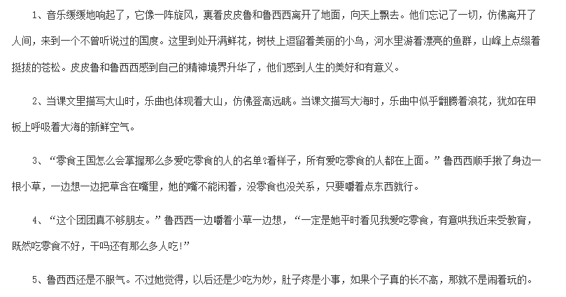  谁来说一说，读完这几个片段，你觉得这个故事怎么样？后面可能还会发生什么趣事呢？
教  学  效  果 | 较好，内容贴合学生的生活，学生再一次巩固了详略的写作方法。
序号 | 16 | 时间 | 1.2 | 周次 | 18周 | 课题 | 学写感受
教  学  设  计 | - 上周我们一起读了《鲁西西传》的片段，很多同学非常喜欢里面的故事，也非常喜欢里面的小主人公。  - 能用我们学过的一些方法，来写写你的感受吗？  - 可以写你为什么喜欢这个故事？这个故事带给了你哪些触动？
教  学  效  果 | 好
序号 | 17 | 时间 | 1.9 | 周次 | 19周 | 课题 | 谈谈我的收获
教  学  设  计 | - 这学期我们开展了很多的社团活动，比如好书推荐、写写感受。  - 下面请每位同学用一两句来说一说自己的收获吧！
教  学  效  果 | 好

雕庄中心小学 2024-2025 学年第 一 学期
悦读社 校本课程成果展示（照片形式贴于下方）

教师： 赵茹
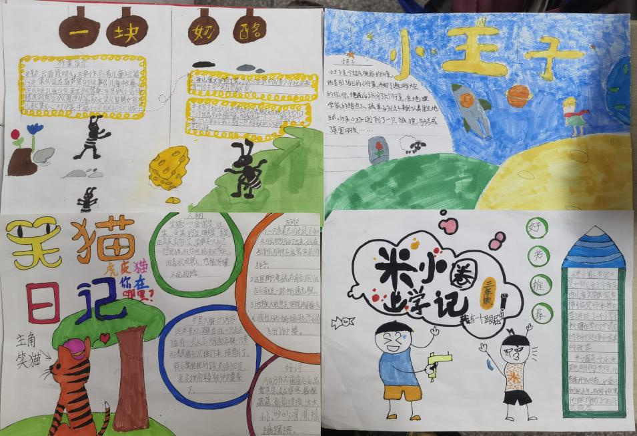

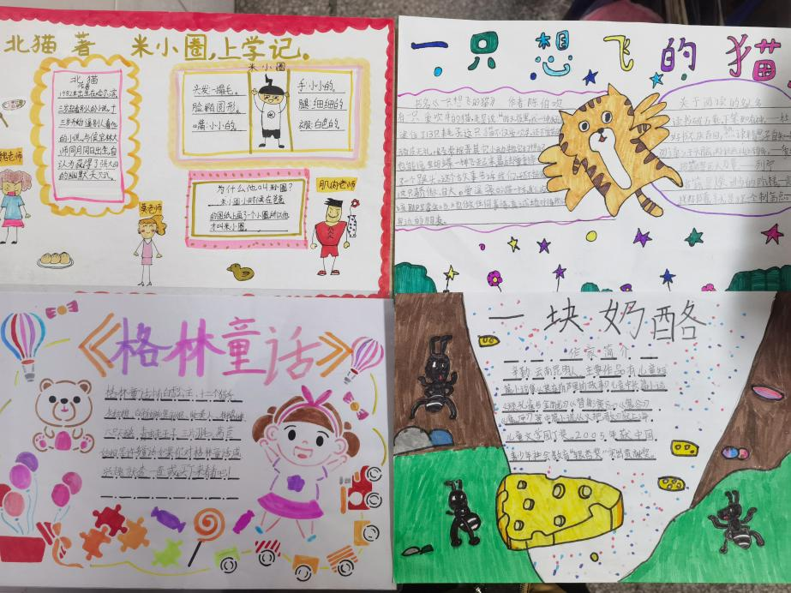

请同时将电子稿上传至“学生成长——校本课程工作”栏目

优秀社团成员名单：合计 44 人

序号 | 班级 | 姓名 | 简 评
1 | 三（1） | 方瑾雯 | 上课认真听讲，作业认真
2 |  | 钱浩语 | 上课认真听讲，作业认真
3 |  | 朱怡可 | 作品精美，上课认真
4 |  | 李梓硕 | 作品精美，上课认真
5 |  | 唐晟铭 | 阅读量大，妙语连珠
优秀校本课程学员人数不超过总人数的30%，期末由指导教师在优秀成员学生护照上评定盖章。
请同时将电子稿上传至“学生成长——校本课程工作”栏目。

